**Calculs dynamiques**

**JS02 : Calculs et contrôles**

Ecrire la page HTML suivante :

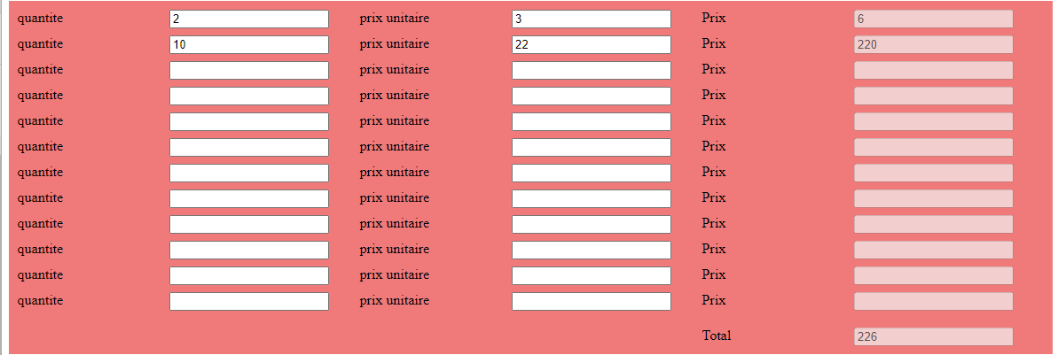

Modifier dynamiquement (en utilisant JavaScript) les sous-totaux et le total général lorsque l’on change un prix unitaire ou une quantité.

Contrôler que les quantités et les prix unitaires saisis sont numériques (Les décimales sont autorisées…)